Τίτλος: Ένα σχολείο στο βουνό των κενταύρων
Λινκ (ταινίας): https://youtu.be/r3Eh_FqI0YM
Σχολική μονάδα: Δημοτικό σχολείο Μουρεσίου Ξουριχτίου Τσαγκαράδας
Υπεύθυνοι εκπαιδευτικοί: Αλεξίου Κωνσταντίνα , Ντελοπούλου Αικατερίνη
Μαθητές (ονοματεπώνυμα): Αζιζάι Σαγίτα, Βασταρδής Ιωάννης, Καπετάνιος Αλέξανδρος, Κρινάκη Ευαγγελία , Κρινάκης Μάριος , Καρκαλάς Αθανάσιος, Λαμπαδάρη Ειρήνη, Μέντα Νταϊάνα , Μπαστούνη Πολυξένη, Μπουνγκούρι Καϊμάκ, Πολυζώη Σταυρούλα, Ρηγάκη Αικατερίνη, Ρούσσα Μαρία, Τσέλα Αγγελική, Τσένγκα Ερνίς, Χάδλας Νικόλαος
Τάξη ή τάξεις:
Κατηγορία (επιλέξτε όσα από τα παρακάτω ισχύουν):  Μυθοπλασίας Τεκμηρίωσης Κινουμένων σχεδίων  Πρωτότυπης μουσικής σύνθεσης Κινηματογραφικής αφίσας  Θέλετε η ταινία σας να αξιολογηθεί ΚΑΙ στην κατηγορία ΝΟΙΑΖΟΜΑΙ ΚΑΙ ΔΡΩ (σε αυτή την κατηγορία συμμετέχουν ταινίες που προσεγγίζουν τις έννοιες του εθελοντισμού, της αλληλεγγύης και του ενεργού πολίτη); ΝΑΙ ΟΧΙ | Διάρκεια:  11: 58 ( με τίτλους έναρξης και τέλους )  09: 55 ( χωρίς τίτλους )
Αφίσα ή Στιγμιότυπο από την ταινία (ενσωματώστε εδώ μια φωτογραφία της ταινίας σας)  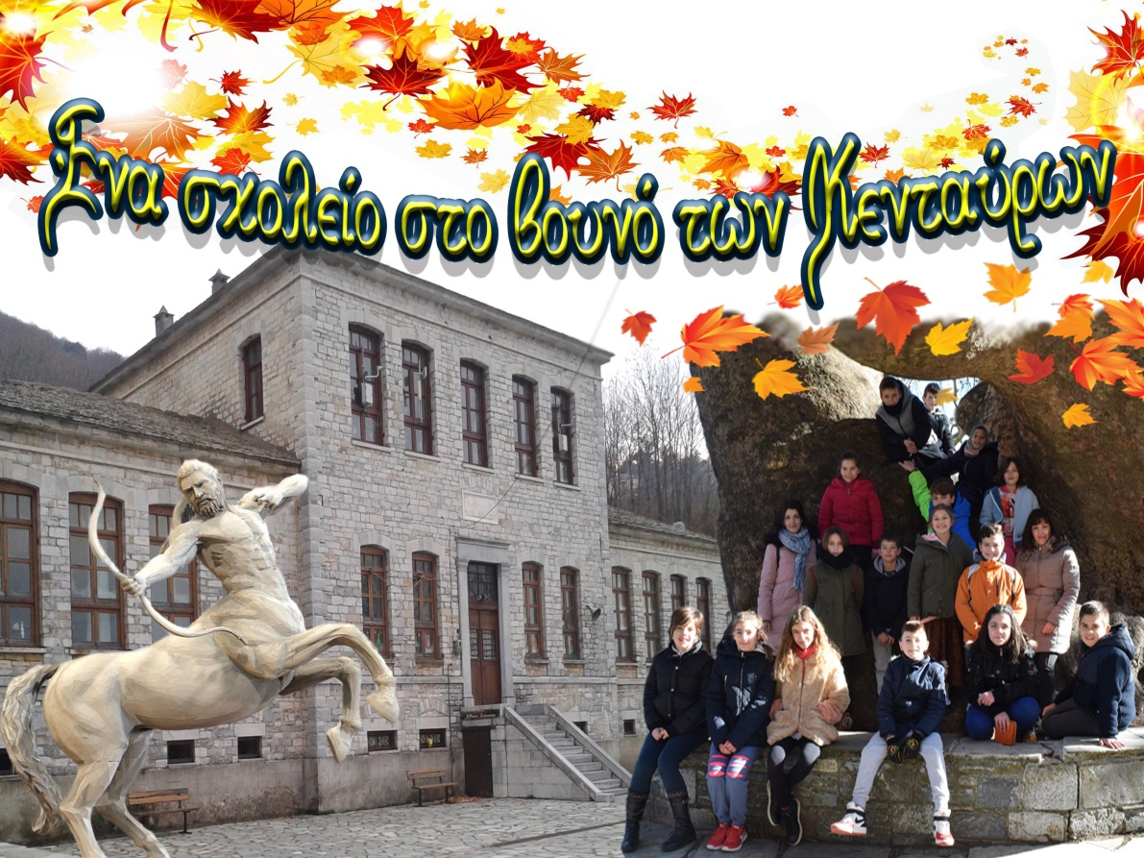 | Περιγραφή-περίληψη:  -Γιατί το Πήλιο ονομάστηκε το βουνό των Κενταύρων;  -Ποιό είναι το ομορφότερο μέρος του Πηλίου;  -Πώςένας πλάτανος μπορεί και ζει εδώ και 1.000 χρόνια;  Τα παιδια της Ε και ΣΤ τάξης του Δημοτικού σχολείου Τσαγκαράδας απαντούν σε αυτά τα ερωτήματα με την ταινία μικρού μήκους που δημιουργήσανε.  Οι μαθητές με το Ντοκιμαντέρ τους παρουσιάζουν τα αξιοθέατα της περιοχής τους μέσα από αφηγήσεις , δραματοποιήσεις, χορούς, τραγούδια κ.α

